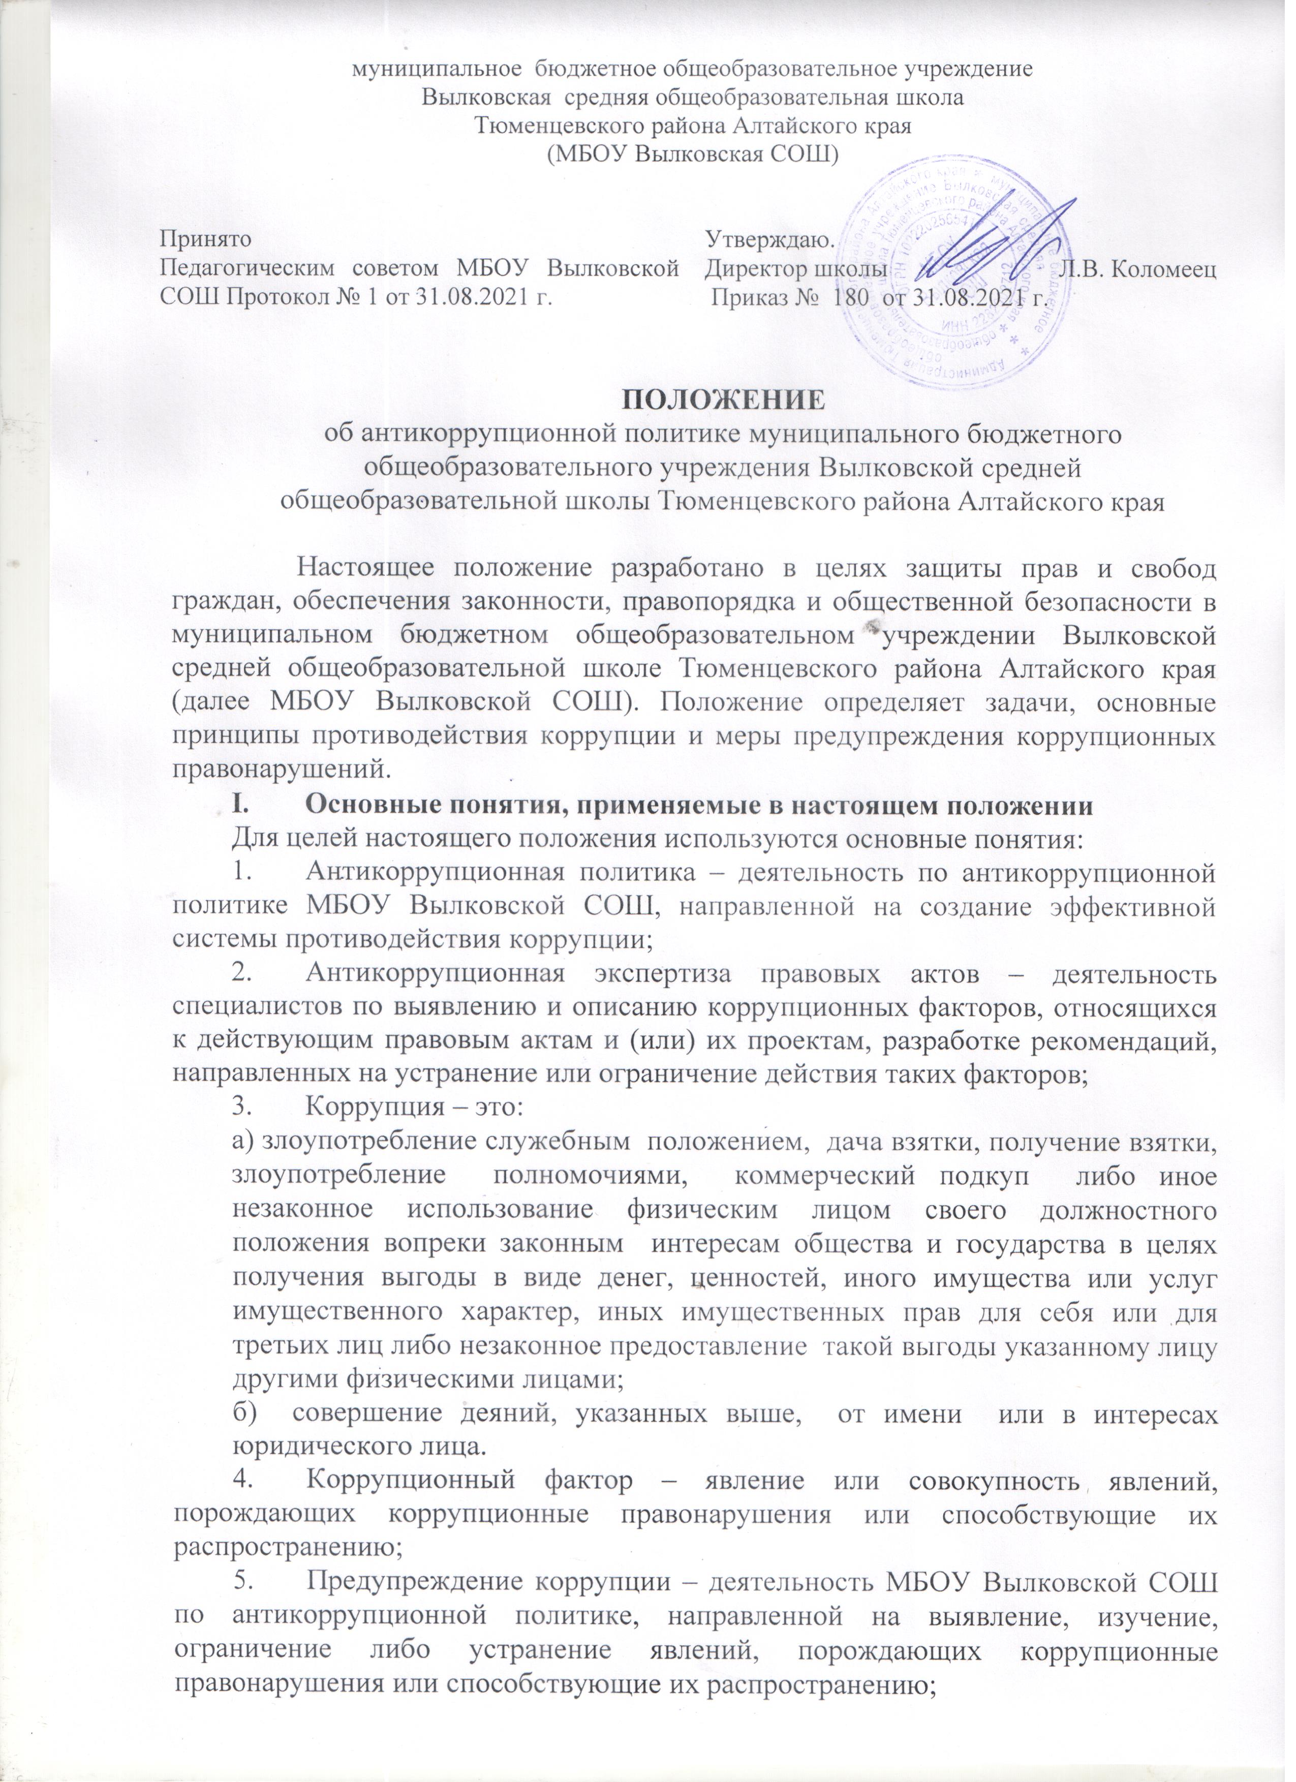

муниципальное бюджетное общеобразовательное учреждение
Вылковская средняя общеобразовательная школа
Тюменцевского района Алтайского края
(МБОУ Вылковская СОШ)

Принято  Педагогическим советом МБОУ Вылковской СОШ Протокол № 1 от 31.08.2021 г. | Утверждаю.  Директор школы Л.В. Коломеец  Приказ № 180 от 31.08.2021 г.

ПОЛОЖЕНИЕ
об антикоррупционной политике муниципального бюджетного общеобразовательного учреждения Вылковской средней общеобразовательной школы Тюменцевского района Алтайского края

Настоящее положение разработано в целях защиты прав и свобод граждан, обеспечения законности, правопорядка и общественной безопасности в муниципальном бюджетном общеобразовательном учреждении Вылковской средней общеобразовательной школе Тюменцевского района Алтайского края (далее МБОУ Вылковской СОШ). Положение определяет задачи, основные принципы противодействия коррупции и меры предупреждения коррупционных правонарушений.
- Основные понятия, применяемые в настоящем положении
Для целей настоящего положения используются основные понятия:
  - Антикоррупционная политика – деятельность по антикоррупционной политике МБОУ Вылковской СОШ, направленной на создание эффективной системы противодействия коррупции;
  - Антикоррупционная экспертиза правовых актов – деятельность специалистов по выявлению и описанию коррупционных факторов, относящихся к действующим правовым актам и (или) их проектам, разработке рекомендаций, направленных на устранение или ограничение действия таких факторов;
  - Коррупция – это:
а) злоупотребление служебным положением, дача взятки, получение взятки, злоупотребление полномочиями, коммерческий подкуп либо иное незаконное использование физическим лицом своего должностного положения вопреки законным интересам общества и государства в целях получения выгоды в виде денег, ценностей, иного имущества или услуг имущественного характер, иных имущественных прав для себя или для третьих лиц либо незаконное предоставление такой выгоды указанному лицу другими физическими лицами;
б) совершение деяний, указанных выше, от имени или в интересах юридического лица.
  - Коррупционный фактор – явление или совокупность явлений, порождающих коррупционные правонарушения или способствующие их распространению;
  - Предупреждение коррупции – деятельность МБОУ Вылковской СОШ по антикоррупционной политике, направленной на выявление, изучение, ограничение либо устранение явлений, порождающих коррупционные правонарушения или способствующие их распространению;

  - Субъекты антикоррупционной политики – государственные, правоохранительные, общественные или иные организации, уполномоченные в пределах своей компетенции осуществлять противодействие коррупции.
- Основные принципы противодействия коррупции
Противодействие коррупции в МБОУ Вылковской СОШ осуществляется на основе следующих основных принципов:
  - приоритета профилактических мер, направленных на недопущение формирования причин и условий, порождающих коррупцию;
  - обеспечение четкой правовой регламентации деятельности, законности и гласности такой деятельности, государственного и общественного контроля за ней;
  - приоритета защиты прав и законных интересов физических и юридических лиц;
  - взаимодействие с общественными объединениями и гражданами.

- Основные меры предупреждения коррупционных нарушений
Предупреждение коррупционных нарушений осуществляется путем применения следующих мер:
  - разработка и реализация плана мероприятий направленных на противодействие коррупции;
  - проведение антикоррупционной экспертизы правовых актов и (или) их проектов;
  - антикоррупционное образование и пропаганда, иные меры, предусмотренные законодательством Российской Федерации.

- План мероприятий по реализации стратегии антикоррупционной политики
План мероприятий по реализации стратегии антикоррупционной политики является комплексной мерой, обеспечивающей согласованное применение правовых, экономических, образовательных, воспитательных, организационных и иных мер, направленных на противодействие коррупции в МБОУ Вылковской ООШ.
  - План мероприятий по реализации стратегии антикоррупционной политики входит в состав комплексной программы профилактики правонарушений.
  - Разработка и принятие плана мероприятий по реализации стратегии антикоррупционной политики осуществляется в порядке, установленном законодательством.
- Антикоррупционная экспертиза правовых актов и (или) их проектов
  - Антикоррупционная экспертиза правовых актов и (или) их проектов проводится с целью выявления и устранения несовершенства правовых норм, которые повышают вероятность коррупционных действий.
  - Решение о проведении антикоррупционной экспертизы правовых актов

и (или) их проектов принимается руководителем МБОУ Вылковской СОШ при наличии достаточных оснований предполагать о присутствии в правовых актах и (или) их проектах коррупционных факторов.
- Антикоррупционное образование и пропаганда
  - Для решения задач по формированию антикоррупционного мировоззрения, повышения уровня правосознания и правовой культуры в МБОУ Вылковской СОШ, в установленном порядке организуется изучение правовых и морально-этических аспектов деятельности.
  - Организация антикоррупционного образования осуществляется учителями-предметниками.
  - Антикоррупционная пропаганда представляет собой целенаправленную деятельность, содержанием которой является просветительская работа по вопросам противостояния коррупции в любых ее проявлениях, воспитания у обучающихся гражданской ответственности, укрепления доверия к власти.
  - Организация антикоррупционной пропаганды осуществляется в соответствии с законодательством Российской Федерации во взаимодействии с государственными, правоохранительными органами и общественными объединениями.

- Внедрение антикоррупционных механизмов
  - Проведение совещаний с работниками школы по вопросам антикоррупционной политики в образовании.
  - Усиление воспитательной и разъяснительной работы среди административного и преподавательского состава МБОУ Вылковской СОШ по недопущению фактов вымогательства и получения денежных средств при реализации образовательного процесса.
  - Проведение проверки целевого использования средств.
  - Участие в комплексных проверках по порядку привлечения внебюджетных средств и их целевого использования.
  - Контроль за ведением документов строгой отчетности.
- инструкции и указания по ведению классных журналов, электронного журнала, книг учета выдачи бланков аттестатов соответствующего уровня образования,
- локальные акты, регламентирующие итоговую и промежуточную аттестацию. Принятие дисциплинарных взысканий к лицам, допустившим нарушения.
  - Анализ состояния работы и мера по предупреждению коррупционных правонарушений в МБОУ Вылковской СОШ.
  - Анализ заявлений, обращений граждан на предмет наличия в них информации о фактах коррупции в МБОУ Вылковской СОШ. Принятие по результатам проверок организационных мер, на предупреждение подобных фактов.

